

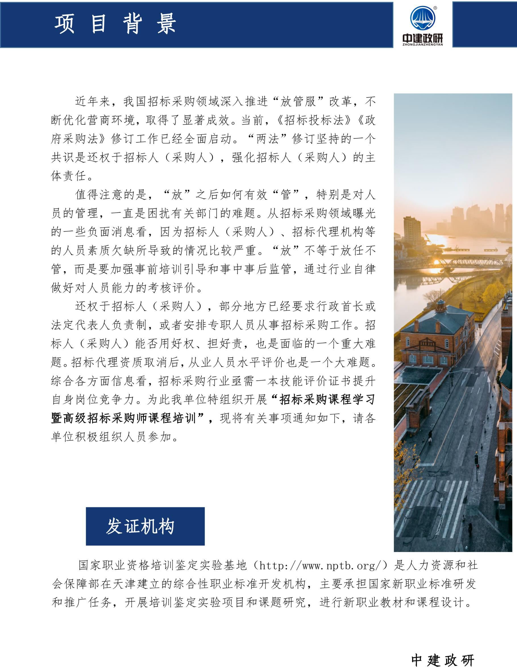

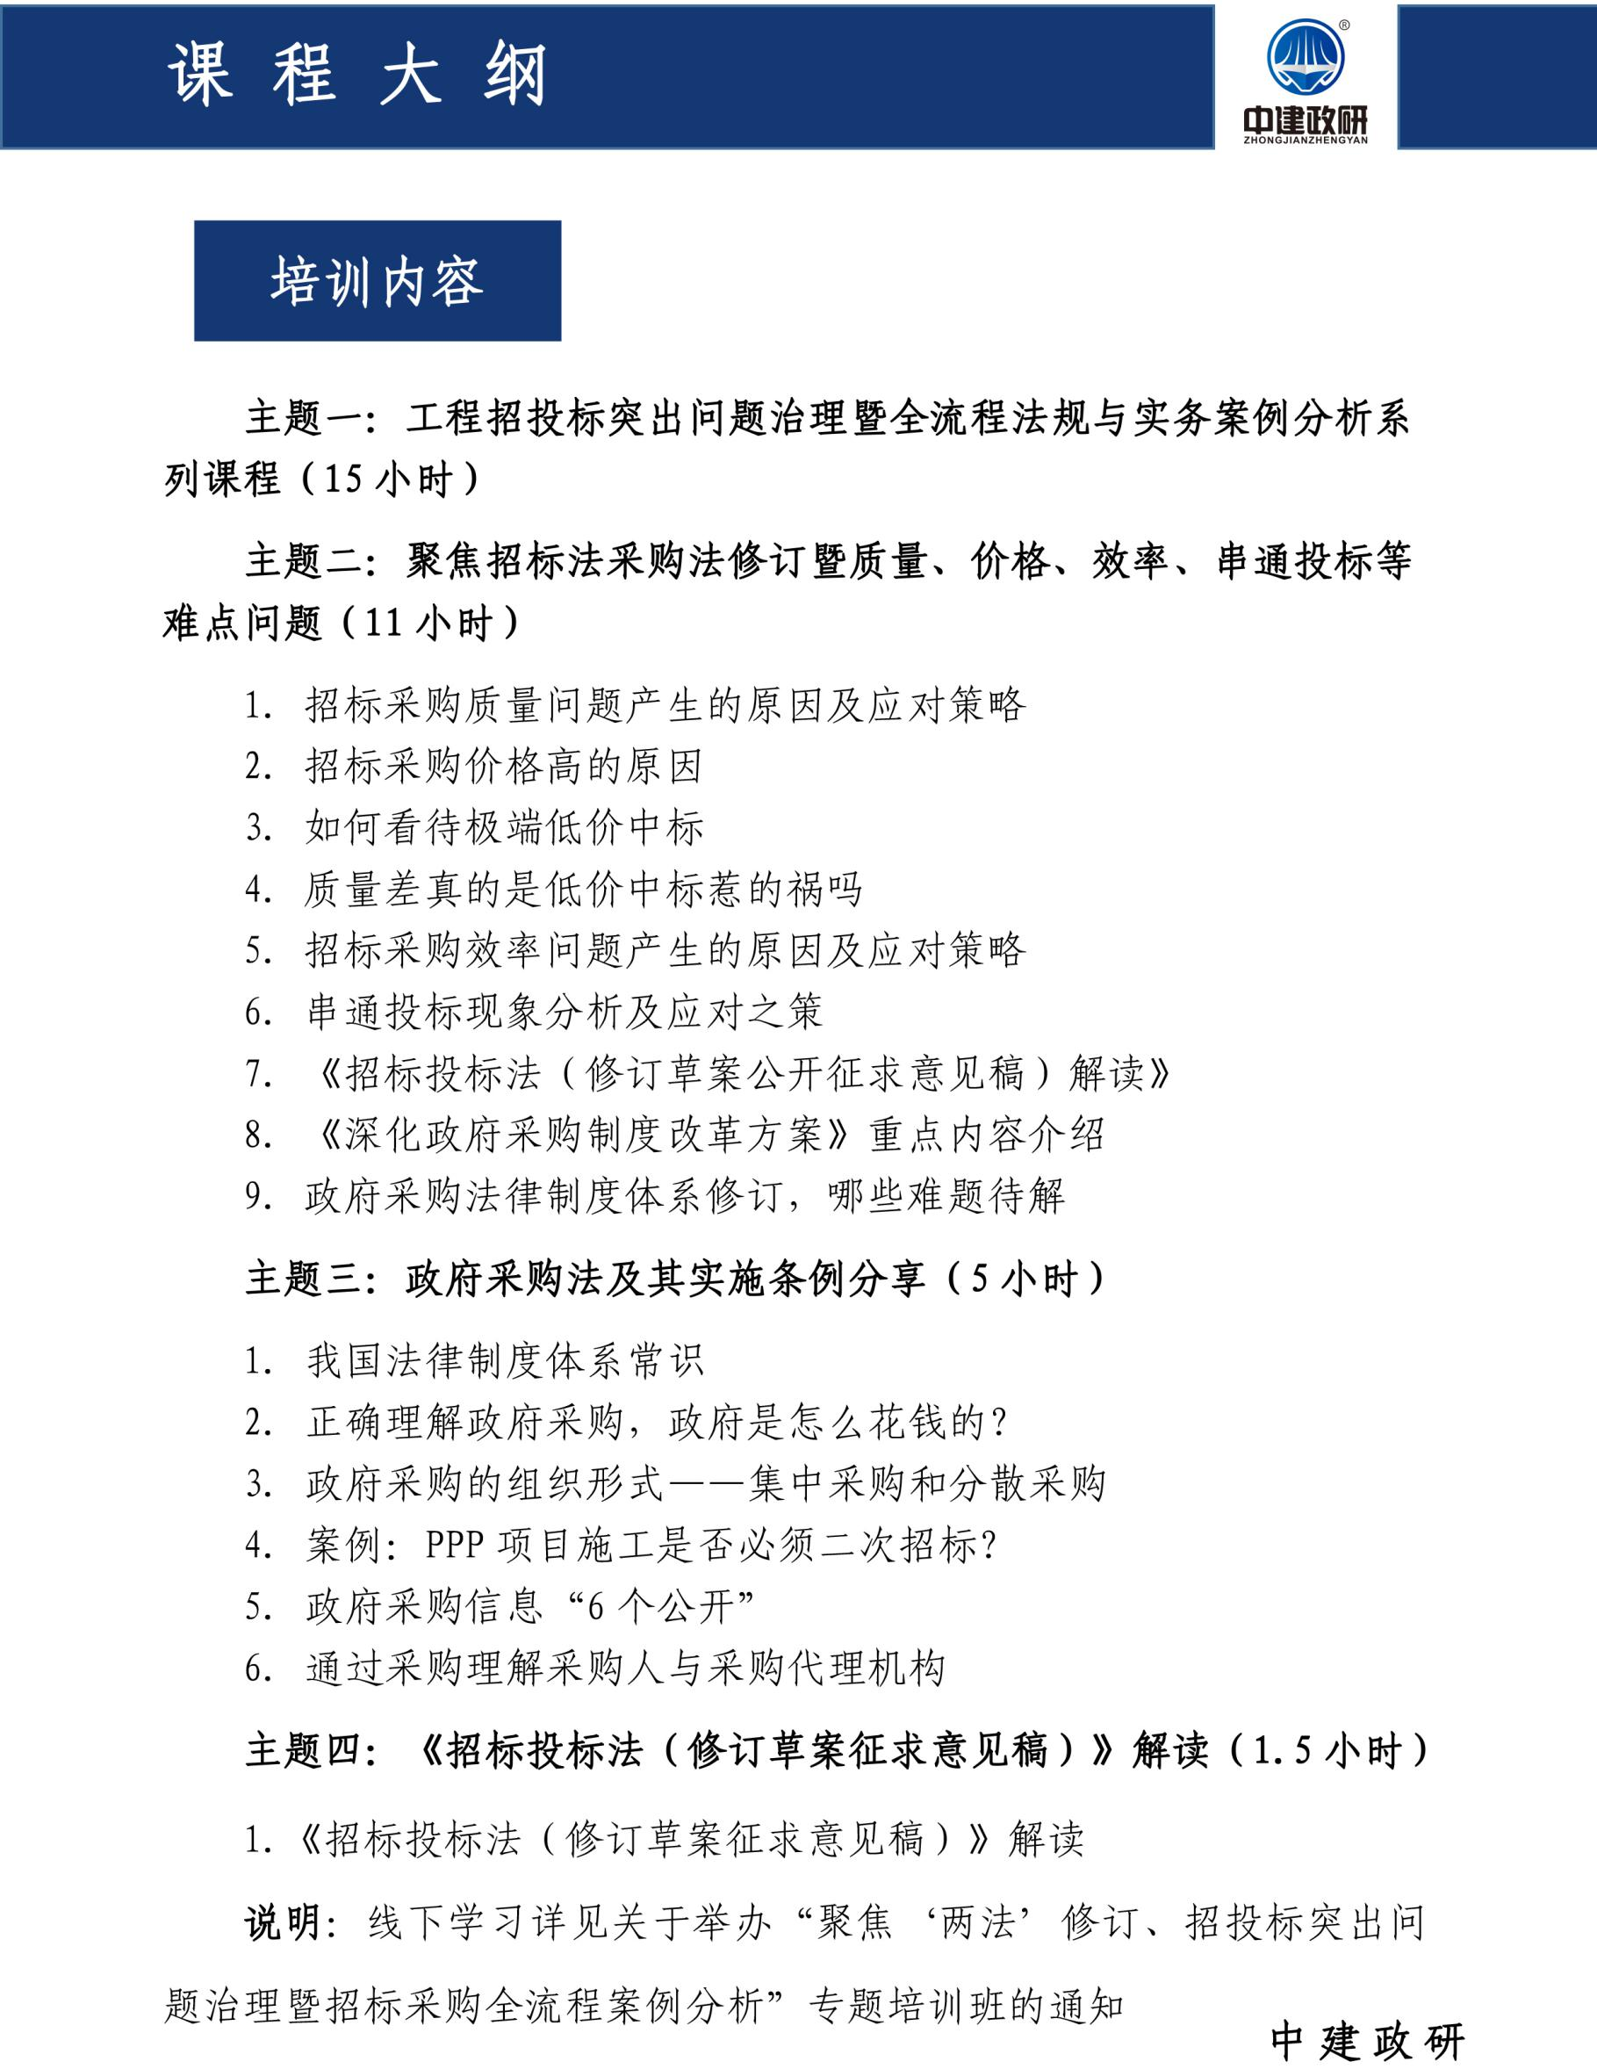

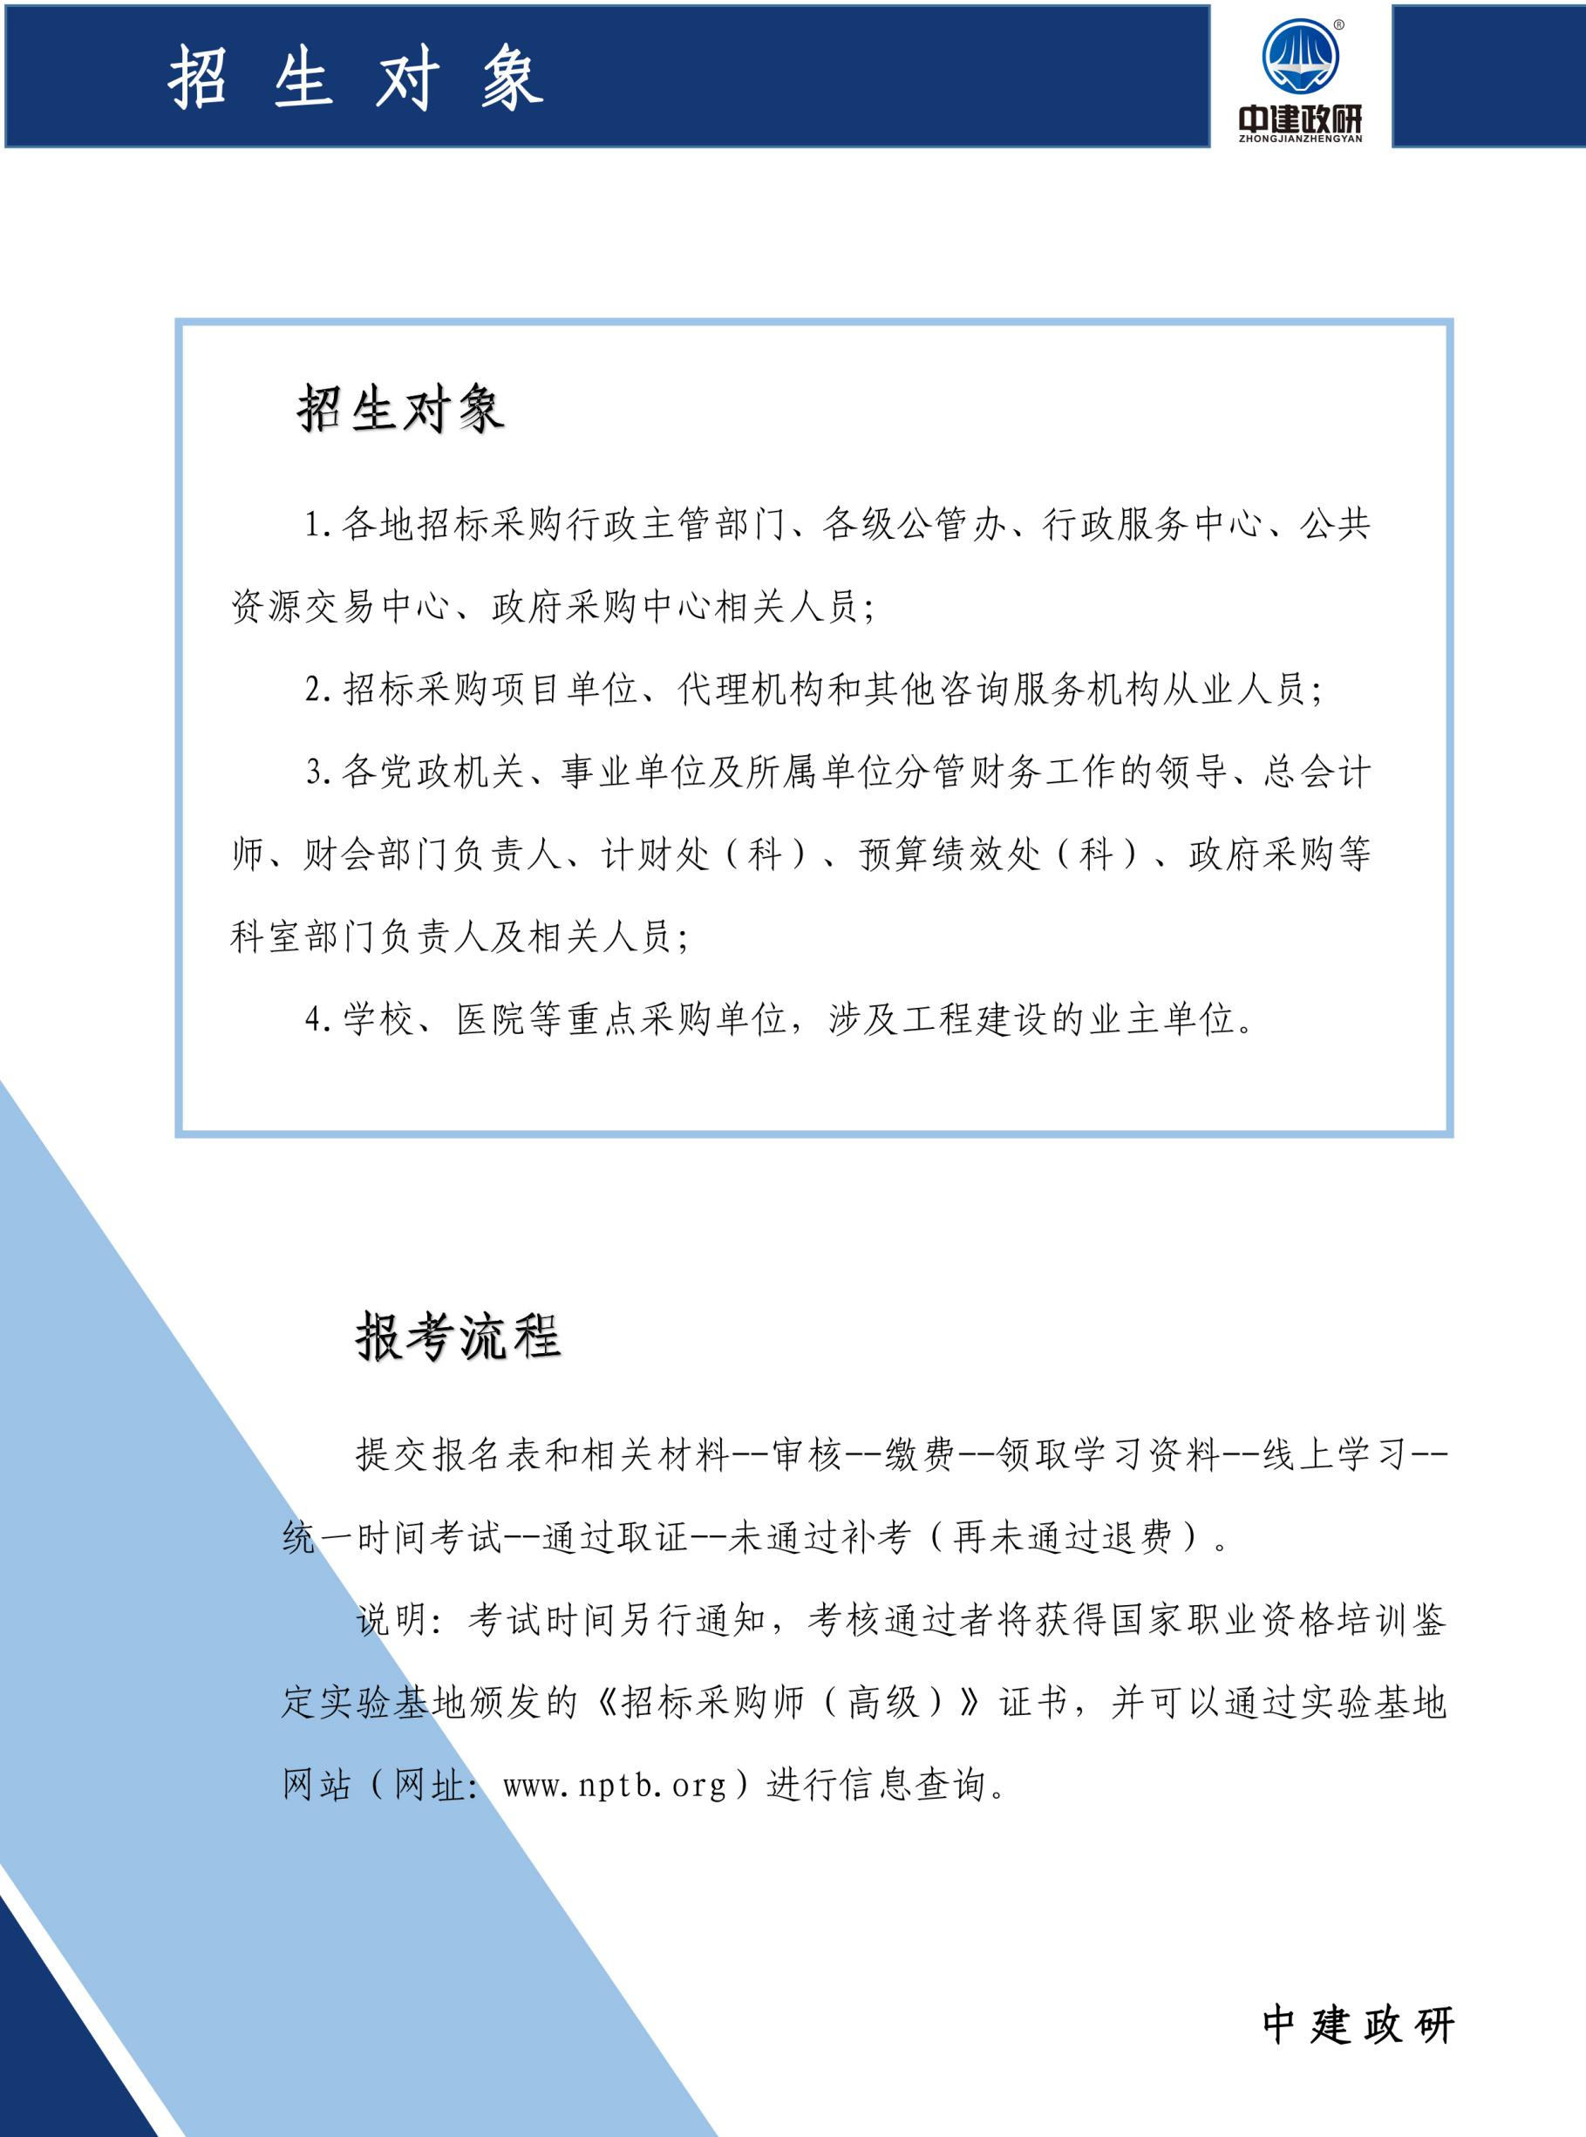

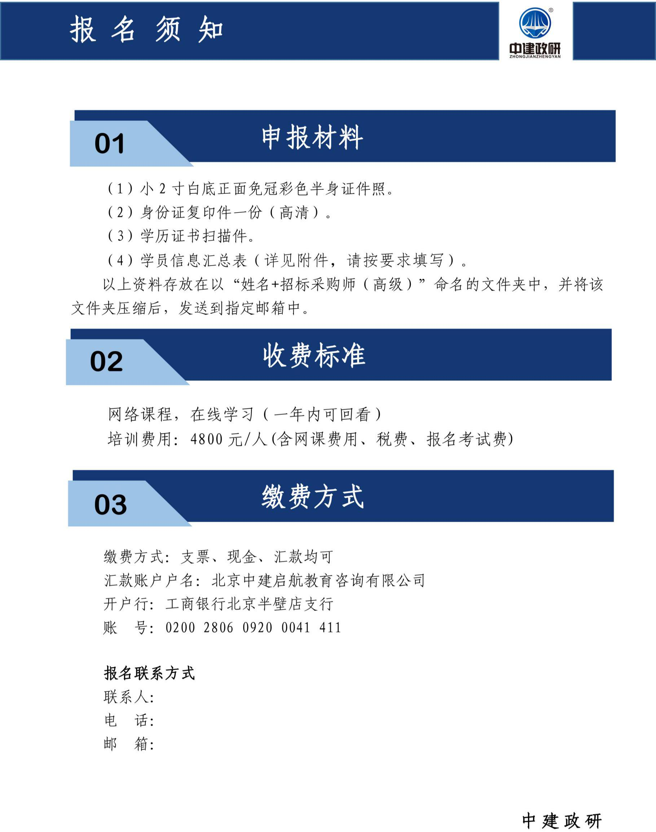

**中建政研**

**报名联系方式**

联系人：**聂红军**

电 话：**18211071700（微信）**

邮 箱：**470882753@qq.com**

**中建政研**

**“招标采购课程学习暨高级招标采购师”课程培训报名表**

|  |  |  |  |  |  |  |  |
| --- | --- | --- | --- | --- | --- | --- | --- |
| 单位名称 | | |  | | | | |
| 邮寄地址 | | |  | | | | |
| 序号 | 姓名 | 性别 | 身份证号码 | 职务 | 联系方式 | 工作年限 | 学历 |
| 1 |  |  |  |  |  |  |  |
| 2 |  |  |  |  |  |  |  |
| 3 |  |  |  |  |  |  |  |
| 4 |  |  |  |  |  |  |  |
| 5 |  |  |  |  |  |  |  |
| 费用总额 | | | 万 仟 佰 拾 元整 小写￥ | | | | |
| 汇款方式 | | | 户 名：北京中建启航教育咨询有限公司  开户行：工商银行北京半壁店支行  账 号：0200 2806 0920 0041 411  （汇款备注：姓名+招标采购师培训） | | | | |
| 请提供所需发票  相关信息 | | | 专票信息 | | | | |
| 普票信息 | | | | |
| **联系人：聂红军**  **电 话： 18211071700（微信）**  **邮 箱：470882753@qq.com** | | | | | | | |

注：请认真逐项填写此表；此表复印有效。

**培 训 报 名 表**

